Tillsynsbegäran – information om höga naturvärden och fridlysta arter i samrådsanmälan S 1354-2022 i Lidköpings kommun
Denna tillsynsbegäran behandlar höga naturvärden i samrådsanmälan S 1354-2022 i Lidköpings kommun som inkom 2022-03-10 och omfattar 53,6 ha.
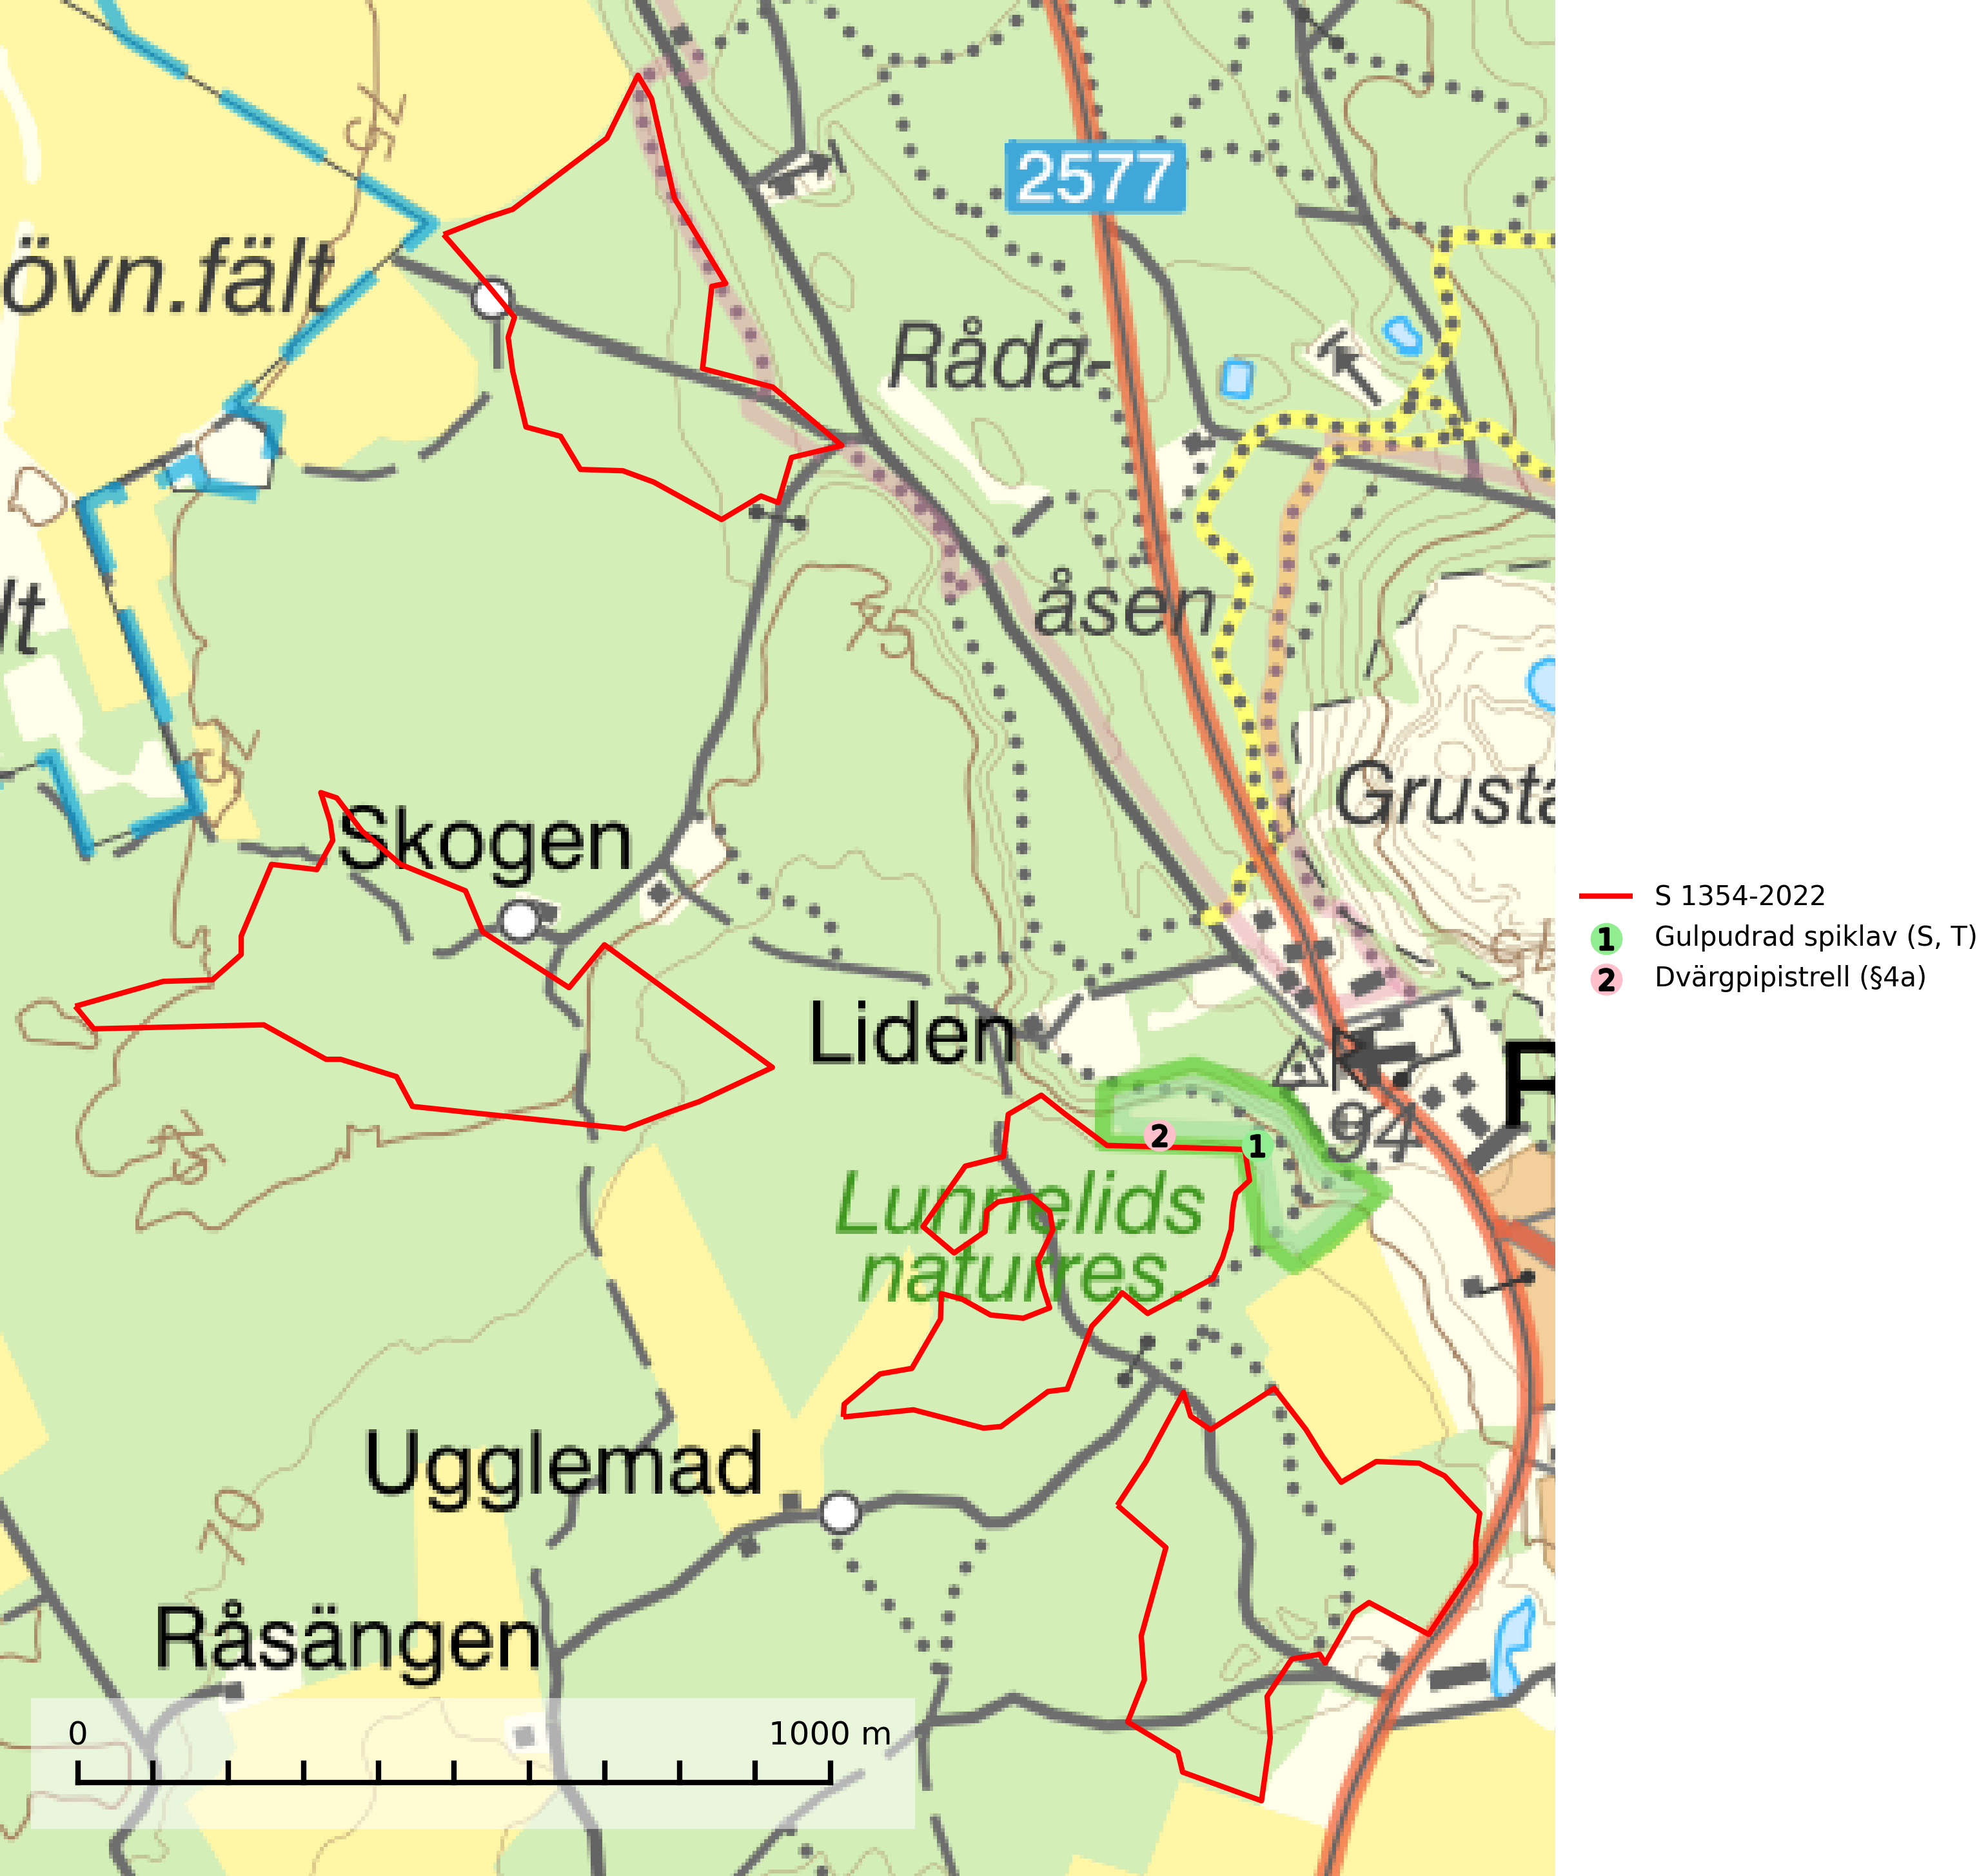
Figur 1. Fyndplatser för naturvårdsarter inom 18 meter från samrådsanmälan. Markörer utan svart kant är placerade på fyndplatsen. Markörer med svart kant är placerade vid sidan av fyndplatsen och har ett svart streck som visar fyndplatsens exakta position. Kartans mittpunktskoordinat är N 6485700, E 388012 i SWEREF 99 TM.
Inom 18 meter från samrådsanmälan finns fynd av 2 naturvårdsarter, varav 1 är fridlyst, 1 är typisk (T) och 1 är signalart (S): gulpudrad spiklav (S, T) och dvärgpipistrell (§4a). Se Figur 1.

Tillsynsbegäran
Vi begär härmed att Skogsstyrelsen fattar beslut enligt miljöbalken som säkerställer att skogens höga naturvärden bevaras samt att EU-lagstiftning efterlevs och att artskyddsbrott förhindras.
Vi önskar även ta del av de ställningstaganden och beslut som myndigheten meddelar till följd av aktuell samrådsanmälan och föreningens inlaga (se 34 § förvaltningslagen).

Naturvårdsarter och fridlysta arter
Nedan följer beskrivningar av de naturvårdsarter och fridlysta arter som har sina livsmiljöer och växtplatser i den samrådsanmälda skogen. Se även ytterligare artfakta i BILAGA 1. De påträffade naturvårdsarterna är ett tydligt kvitto på att det rör sig om en skog med höga naturvärden.
Gulpudrad spiklav är en av de viktigaste karaktärsarterna för gamla grova ekar. Den har högt signalvärde och visar på jätteekar som ofta har en rik flora av andra sällsynta lavar. Förekomster på andra substrat än ek visar också på skyddsvärda trädbestånd. Gulpudrad spiklav är typisk art för 9070 Trädklädd betesmark och 9160 Näringsrik ekskog (Nitare & Skogsstyrelsen, 2019; SLU Artdatabanken, 2025).
Dvärgpipistrell (§4a) omfattas av bilaga 4 EU:s art- och habitatdirektiv vilket innebär ett strikt skydd där arten och dess livsmiljöer ska bevaras. Arten förekommer i alla typer av glesare skogar men föredrar framförallt lövskog. Den födosöker inne bland träden och man hittar den i trädbärande beteshagar, i kantzoner mellan skog och odlingsmark, i närheten av vatten och i bymiljöer. Den undviker stora sammanhängande öppna miljöer såsom åkrar och hyggen. Skogsbruksåtgärder som leder till minskad förekomst av äldre, gles skog och då särskilt tillgång på hålträd och träd med löst sittande bark kan leda till brist på koloniplatser och viloplatser (SLU Artdatabanken, 2024; Skogsstyrelsen, 2016).

BILAGA 1 – Fridlysta arter

Dvärgpipistrell – ekologi samt krav på livsmiljön
Dvärgpipistrell (§4a) omfattas av bilaga 4 EU:s art- och habitatdirektiv vilket innebär ett strikt skydd för arten och dess livsmiljöer. Arten förekommer i alla typer av glesare skogar men föredrar framförallt lövskog. Den födosöker inne bland träden och man hittar den i trädbärande beteshagar, i kantzoner mellan skog och odlingsmark, i närheten av vatten och i bymiljöer. Den undviker stora sammanhängande öppna miljöer såsom åkrar och hyggen. Skogsbruksåtgärder som leder till minskad förekomst av äldre, gles skog och då särskilt tillgång på hålträd och träd med löst sittande bark kan leda till brist på koloniplatser och viloplatser (SLU Artdatabanken, 2024; Skogsstyrelsen, 2016).
Fladdermöss är beroende av hänsyn på landskapsnivå och det är viktigt att alla typer av vatten och våtmarker samt fuktiga skogspartier återställs och bevaras. Sväm- och sumpskog ska alltid sparas, och äldre lövmiljöer bör alltid sparas för födosök, koloniplatser och viloplatser. Utöver kantzoner mot vatten och våtmarker bör tillräckligt breda skyddszoner av uppväxt skog sparas för att skapa och bevara vindskyddade födosöksmiljöer. Genom att binda samman befintliga skogsbestånd med korridorer av uppvuxen skog skapas ett fladdermusvänligt landskap (SLU Artdatabanken, 2024; Skogsstyrelsen, 2016).

Referenser – dvärgpipistrell
Skogsstyrelsen, 2016. Vägledning för hänsyn till pipistrell. Vägledningar och kunskapsstöd artskydd - Skogsstyrelsen
SLU Artdatabanken, 2024. Artfakta: dvärgpipistrell (Pipistrellus pygmaeus). https://artfakta.se/taxa/205995

